CPU实验报告

一.设计概况
本次试验要完成的工作主要包括：指令系统的设计，CPU的整体结构设计及其细化，逻辑设计的具体实现，软件模拟，硬件调试。试验的主要流程如下图所示：

设计CPU的指令集。

指令系统设计

分析并确定CPU主要功能模块，分析每条指令的执行过程，数据的流向和控制信号的产生，画出逻辑结构图

逻辑设计

按模块分别实现并模拟

具体实现

整体模拟仿真，检查时序关系配合是否正确

软件模拟

下载到FPGA中进行硬件调试

硬件调试

二.指令设计
1.指令格式设计
①单操作数指令
15 11 | 10 8 | 7 0
OPCODE 000 X
包括：JMP,JZ,JC
②寄存器-寄存器指令
15 11 | 10 8 | 7 3 | 2 0
OPCODE REG1 00000 REG2
包括：MOV,ADC,SBB,OR,AND

③寄存器-立即数（地址）指令
15 11 | 10 8 | 7 0
OPCODE REG DATA
包括：LDA,STA,MOV, ADC,SBB,OR,AND

④其他类型指令
15 11 | 10 0
OPCODE 00000000000
包括：CLC,STC

2.指令编码

OPCODE | 指令
00000 | MOV R, DATA
00001 | MOV R, (AD) (LDA)
00010 | MOV (AD),R (STA)
00011 | MOV R1,R2
00100 | MOV R1,(R2)
00101 | MOV R,(R7//R6+DATA)
00110 | ADC R,DATA
00111 | ADC R1,R2(Cy)
01000 | SBB R,DATA
01001 | SBB R1,R2(Cy)
01010 | AND R,DATA
01011 | AND R1,R2
01100 | OR R,DATA
01101 | OR R1,R2
01110 | CLC
01111 | STC
10000 | JMP ADDR (R//ADDR->PC)
10001 | JZ DATA (PC+DATA->PC(Z=1))
10010 | JC DATA(PC+DATA->PC(Cy=1))

三.CPU逻辑设计

1.CPU整体框图

时钟管理模块
访存控制
存储器
PC
IR
取值模块
REG
ADDR
DATA
ALUOUT
运算模块
Rtemp
存储管理模块
DATA
PC+1
回写模块
Flag
Flag
数据总线
地址总线
2.节拍设计
一个周期采用四个节拍。一个节拍完成取指。第二个节拍完成运算。第三个节拍访存。第四个节拍回写。

3.数据流说明
第一个节拍内，取指模块向访存控制发出访存信号，得到指令后，将指令保存在指令寄存器IR中，并将指令送往后面的运算模块，存储管理模块，回写模块。同时将PC送入运算模块和回写模块。
第二个节拍内，运算管理模块将指令译码。如果是存数指令，则将地址存入ADDR寄存器，数据存入DATA存储器，等待下一个节拍访存。如果是取数指令，则将地址存入ADDR寄存器，等待下一个节拍访存。如果是其他非访存指令，则将计算结果存入ALUOUT寄存器，送往存储管理模块的Rtemp寄存器。
第三个节拍内，存储管理模块将指令译码。如果是存数指令，则向访存控制模块发出访存信号，则将第二个节拍内存好的ADDR寄存器的内容作为地址，把DATA寄存器里面的数据存入存储器对应的位置。如果是取数指令，则将第二个节拍内存好的ADDR寄存器的内容作为地址，从存储器对应的位置取出数据，存入Rtemp存储器，并送往回写模块。如果是其他非访存指令，则将Rtemp寄存器里的内容直接送往回写模块。
第四个节拍内，回写模块先将指令译码。根据指令将需要回写的数据回写近响应的寄存器，并将PC+1后回写至取指模块的PC寄存器。

四.各模块详细说明
1、时钟管理模块
功能：产生节拍，控制各个模块的工作

时钟管理模块
CLK
RST
K

信号名 | 位数 | 方向 | 来源/去向 | 意义
CLK | 1 | In | 处理器板 | 系统时钟
RST | 1 | In | 处理器板 | 复位
K | 4 | out | 其余模块 | 输出节拍

2、取指模块
功能：向访存控制模块发出信号，取得指令

取指模块
RST
K1
Pcback
Pcbacka
Order
Pcout
Orderout
AddrFlag

信号名 | 位数 | 方向 | 来源/去向 | 意义
RST | 1 | I | 处理器板 | 复位
K1 | 1 | I | 时钟管理模块 | 时钟控制
Pcback | 16 | I | 回写模块 | 回写PC
Pcbacka | 1 | I | 回写模块 | 回写PC允许
Order | 16 | I | 内存 | 指令
Pcout | 16 | O | 其他模块 | PC输出
Orderout | 16 | O | 其他模块 | 指令输出
Addrflag | 1 | O | 访存控制模块 | 访存信号

3、运算管理模块
功能：进行各种指令的执行，同时对响应的跳转指令地址和存数、取数指令地址的输出。

运算管理模块
K2
K3
Order
Pcin
Rst
Rwb
Rwba
Aluout
Addr

信号名 | 位数 | 方向 | 来源/去向 | 意义
K2 | 1 | I | 时钟模块 | 时钟控制
K3 | 1 | I | 时钟模块 | 时钟控制
Order | 16 | I | 取值模块 | 指令输入
Pcin | 16 | I | 取值模块 | PC输入
Rst | 1 | I | 处理器板 | 复位
Rwb | 8 | I | 回写模块 | 回写数据
Rwba | 1 | I | 回写模块 | 回写数据允许
Aluout | 16 | O | 访存模块、存储管理模块 | 指令执行结果（包括PC）
addr | 16 | O | 访存模块 | 指令中需要访存的地址

4、存储管理模块
功能：对存取数的相应控制信号和数据的管理，负责向访存控制模块发出访存信号；将运算结果送往回写模块。

存储管理模块
K3
Order
Alu
Datain
Rtmp
sta
lda
dataout

信号名 | 位数 | 方向 | 来源/去向 | 意义
K3 | 1 | I | 时钟模块 | 时钟控制
Order | 16 | I | 取指模块 | 指令输入
Alu | 16 | I | 运算模块 | 运算结果输出
Datain | 8 | I | 访存控制模块 | 从内存读入的数
Rtmp | 16 | O | 回写模块 | 数据输出
Sta | 1 | O | 访存控制模块 | 存数控制
Lda | 1 | O | 访存控制模块 | 取数控制
Dataout | 8 | O | 访存控制模块 | 存入内存的数

5、访存控制模块
功能：负责与内存进行数据的交换

访存控制模块
Sta
lda
Pcaddr
addr
flag
DBUS
orderout
dataout
ABUS
CS
RD
WR
信号名 | 位数 | 方向 | 来源/去向 | 意义
Sta | 1 | I | 存储管理模块 | 存数指令
Lda | 1 | I | 存储管理模块 | 取指指令
Pcaddr | 16 | I | 取指模块 | PC输入
Addr | 16 | I | 运算管理模块 | 内存地址
Flag | 1 | I | 取指模块 | 取指标志
Dbus | 16 | i/o | 内存 | 数据总线
Orderout | 16 | O | 取指模块 | 指令输出
Dataout | 8 | O | 存储管理模块 | 从内存读出的数
Cd | 1 | O | 内存 | 片选
Rd | 1 | O | 内存 | 读
Wr | 1 | O | 内存 | 写
Datain | 8 | I | 存储管理模块 | 需要存入内存的数
Abus | 16 | O | 内存 | 内存地址

6、回写管理模块
功能：对相应该回写数据或地址的数据与地址进行回写管理。

回写管理模块
K4
order
Pcin
datain
Pcback
Pcbacka
dataout
dataA
信号名 | 位数 | 方向 | 来源/去向 | 意义
K4 | 1 | I | 时钟管理模块 | 时钟控制
Order | 16 | I | 时钟管理模块 | 指令输入
Pcin | 16 | I | 取指管理模块 | PC输入
Datain | 16 | I | 存储管理模块 | 需要回写的数据（包括JMP指令的PC）
Pcback | 16 | O | 取指模块 | PC回写
Pcbacka | 1 | O | 取指模块 | PC回写允许
Dataout | 8 | O | 运算管理模块 | 回写数据
dataA | 1 | O | 运算管理模块 | 回写数据允许

附1：各模块波形与总测试波形
注：单独测试时，由于模块之间没有联系起来，故只测试了模块的单独工作下最基本功能，波形较简单。

时钟管理模块：
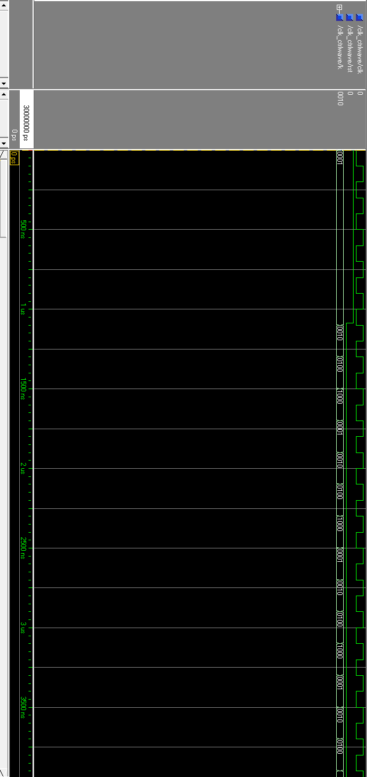

取指模块
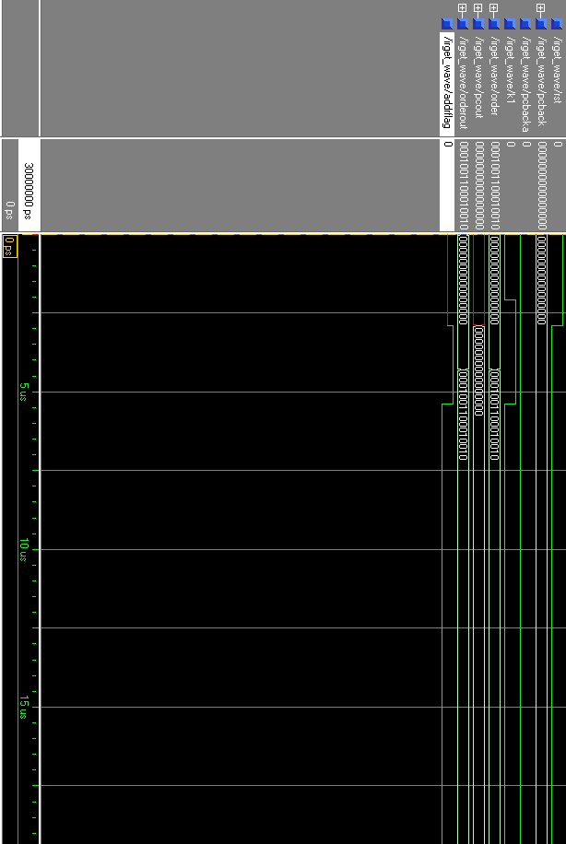

运算管理模块
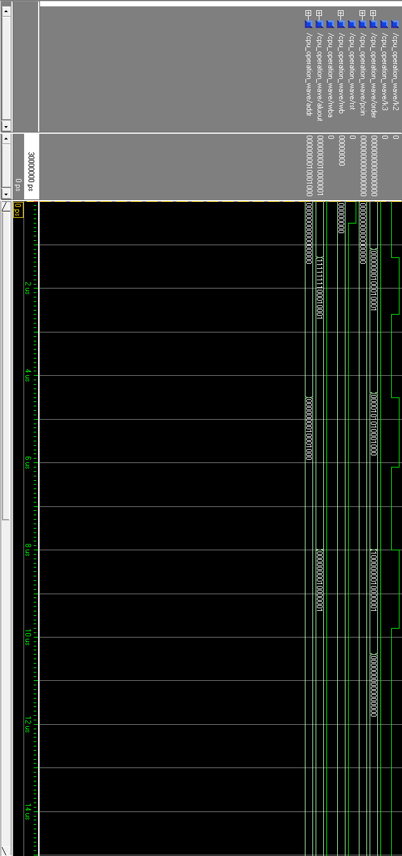
存储管理模块
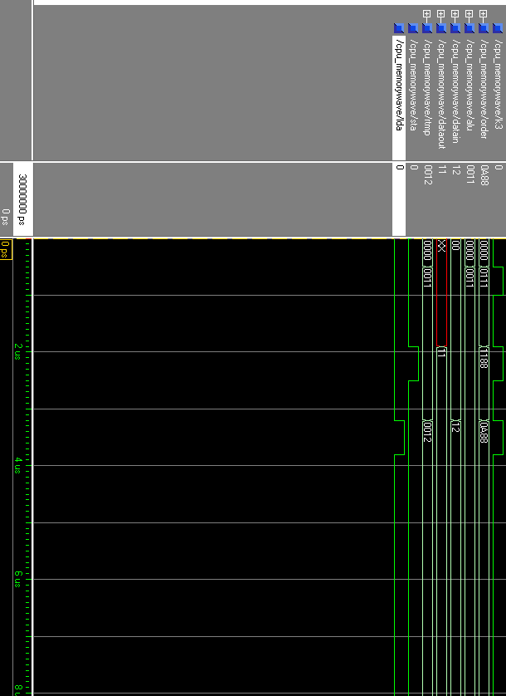

回写模块
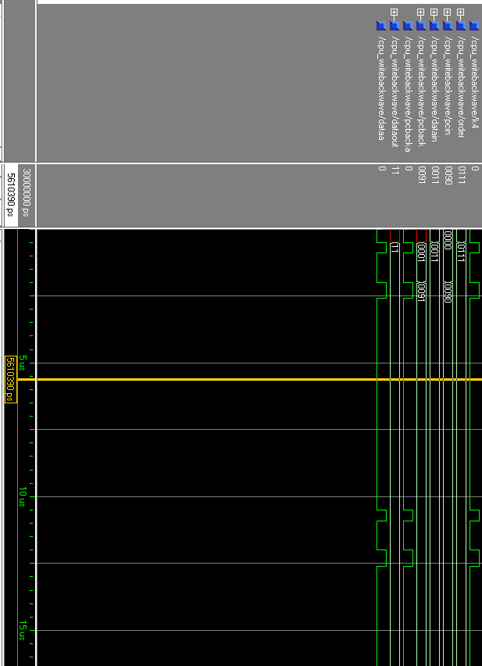

访存控制模块
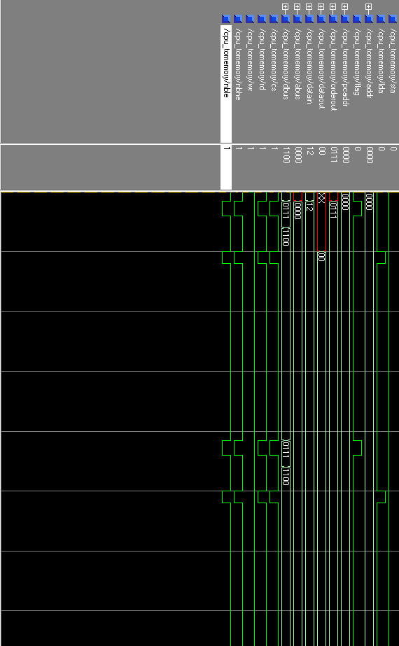

下面是CPU总波形的测试：（由于测试指令太多，导致波形过长，故将波形分为三段）：

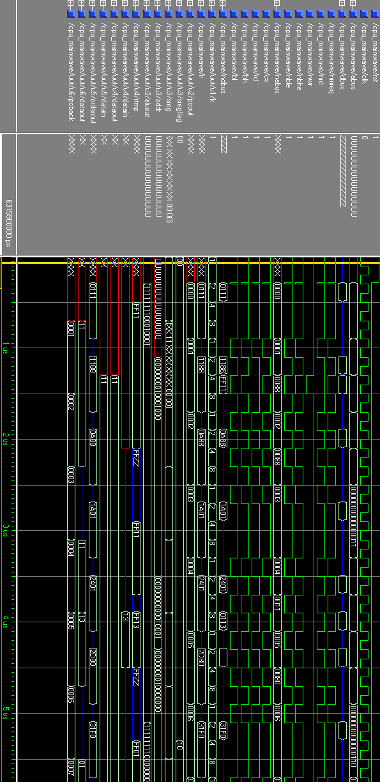
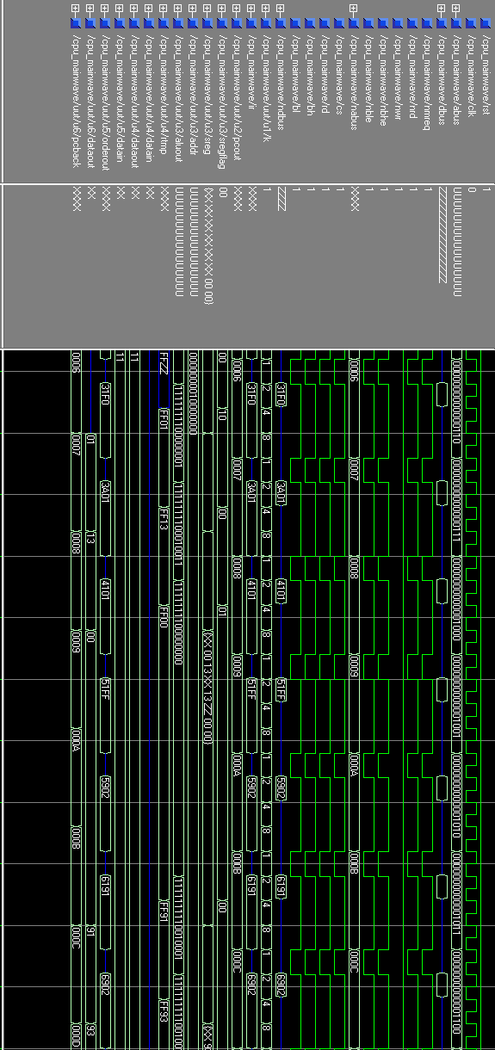
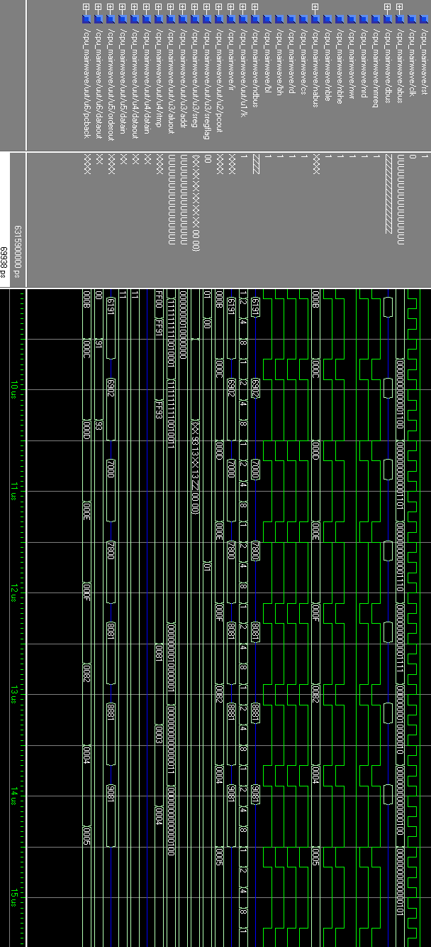
附二、各模块实现代码
1.时钟管理模块
entity clk_ctrl is
port(
Clk:in std_logic;
Rst:in std_logic;
k:out std_logic_vector(3 downto 0)
);
end clk_ctrl;

architecture Behavioral of clk_ctrl is
signal tmp:std_logic_vector(3 downto 0);
begin
process(Clk,Rst,tmp)
begin
if Rst ='1' then --rst=1复位;
--k<="0000";
tmp<="0001";
elsif Clk='1' and Clk'event then
tmp(0)<=tmp(3);
tmp(3 downto 1)<=tmp(2 downto 0);

end if;
end process; k<=tmp;
end Behavioral;

2.取指管理模块
entity irget is
Port (
Rst : in STD_LOGIC;--复位；
Pcback : in STD_LOGIC_VECTOR (15 downto 0);--PC回写；
Pcbacka : in STD_LOGIC;--PC回写允许；
k1 : in STD_LOGIC;--时钟控制；
Order : in STD_LOGIC_VECTOR (15 downto 0);--指令
Pcout : out STD_LOGIC_VECTOR (15 downto 0);--PC输出；
Orderout : out STD_LOGIC_VECTOR (15 downto 0);--指令输出；
AddrFlag : out STD_LOGIC);--访址标志
end irget;

architecture Behavioral of irget is
signal tmpPC: std_logic_vector (15 downto 0); --指令地址；
signal IR:std_logic_vector(15 downto 0);--指令寄存器；
begin
process(Rst,Pcback,Pcbacka,k1,order,tmpPc)
begin
if Rst='1' then
tmpPc<="0000000000000000";
elsif k1='1' then
Pcout<=tmpPc;
AddrFlag<='1';--第一个节拍高电平取指；
elsif Pcbacka='1' then
tmpPc<=Pcback;--pc回写允许
---end if;
--AddrFlag<='0';
else AddrFlag<='0';
end if ;
Orderout<=Order;--指令存入指令寄存器；
end process;
--Orderout<=IR;--得到指令，准备送往后面的模块；
end Behavioral;

3.访存管理模块
entity CPU_ToMomery is
Port (
sta : in STD_LOGIC;--存数指令；
lda : in STD_LOGIC;--取数指令；
Addr: in STD_LOGIC_VECTOR(15 downto 0);--内存地址；
flag: in STD_LOGIC;--取指标志；
PCaddr: in STD_LOGIC_VECTOR(15 downto 0);--指令地址输入；
orderout:out STD_LOGIC_VECTOR(15 downto 0);--指令输出；
dataout : out STD_LOGIC_VECTOR (7 downto 0);--从内存中取出的数；
datain : in STD_LOGIC_VECTOR (7 downto 0);--需要存入内存的数;
ABUS : out STD_LOGIC_VECTOR(15 downto 0);--地址总线??
DBUS : inout STD_LOGIC_VECTOR(15 downto 0);--数据总线；
CS: out STD_LOGIC;--片选信号；低电平有效；
RD: out STD_LOGIC;--读信号；低电平有效；
WR: OUT STD_LOGIC; --写信号；低电平有????
nBHE:out std_logic;
nBLE:out std_logic
);

end CPU_ToMomery;
architecture Behavioral of CPU_ToMomery is
begin

process(sta,lda,datain,DBUS,flag)
begin
if flag='1' then --取指令；
CS<='0';
RD<='0';
WR<='1';
nBHE<='0';
nBLE<='0';
ABUS<=PCaddr;
orderout<=DBUS;
DBUS<="ZZZZZZZZZZZZZZZZ";

elsif sta='1' then --存数访存；
CS<='0';
RD<='1';
WR<='0';
nBHE<='0';
nBLE<='0';
ABUS<=Addr;
DBUS(7 downto 0)<=datain;
DBUS(15 downto 8)<="11111111";

elsif lda='1' then --取数访存；
CS<='0';
RD<='0';
WR<='1';
nBHE<='0';
nBLE<='0';
ABUS<=Addr;
dataout<=DBUS(7 downto 0);
DBUS<="ZZZZZZZZZZZZZZZZ";

else
CS<='1';
RD<='1';
WR<='1';
nBHE<='1';
nBLE<='1';
DBUS<="ZZZZZZZZZZZZZZZZ";

end if;
end process;
end Behavioral;

4.运算管理模块
entity CPU_operation is
Port ( k2 : in STD_LOGIC;--时钟控制；
k3 : in STD_LOGIC;--时钟控制；第三个时钟高电平改变标志寄存器的值；
order : in STD_LOGIC_VECTOR (15 downto 0);--命令输入；
Pcin:in STD_LOGIC_VECTOR(15 downto 0);--pc输入；
Rst:in STD_LOGIC;--复??；
Rwb : in STD_LOGIC_VECTOR (7 downto 0);--回写数据；
Rwba : in STD_LOGIC;--回?丛市???高电平有效
Aluout : out STD_LOGIC_VECTOR (15 downto 0);--计算结果输出；
addr : out STD_LOGIC_VECTOR (15 downto 0)--内存?刂??
);

end CPU_operation;

architecture Behavioral of CPU_operation is
type reg is array(0 to 7) of std_logic_vector(7 downto 0);
signal sreg:reg;
signal F9:std_logic_vector(8 downto 0);--判断结果是否进位、是否为零；
signal sregflag:std_logic_vector(1 downto 0);--标志寄存器；
begin

process(Rwb,Rwba,k2,order,sreg,Pcin,sregflag,F9)
begin
if Rwba='1' then
sreg(conv_integer(order(10 downto 8)))<=Rwb;--回写
end if;

if Rst='1' then
sreg(7)<="00000000";
sreg(6)<="00000000";
F9(8)<='0';
end if;

if k2='1' then
case order(15 downto 11) is

when "00000"=>--mov Ri,Im
Aluout(7 downto 0)<=order(7 downto 0);
Aluout(15 downto 8)<="11111111";

when "00001"=>--LDA Ri,X
addr(15 downto 8)<=sreg(7);
addr(7 downto 0)<= order(7 downto 0);
Aluout(15 downto 8)<="11111111";

when "00010"=>--STA Ri,X
Aluout(7 downto 0)<=sreg(conv_integer(order(10 downto 8)));
Aluout(15 downto 8)<="11111111";
addr(7 downto 0)<=order(7 downto 0);
addr(15 downto 8)<=sreg(7);

when "00011"=>--mov Ri,Rj
Aluout(7 downto 0)<=sreg(conv_integer(order(2 downto 0)));
Aluout(15 downto 8)<="11111111";

when "00100"=>--mov Ri,(Rj)
addr(7 downto 0)<=sreg(conv_integer(order(2 downto 0)));
addr(15 downto 8)<=sreg(7);

when "00101"=>--mov Ri,[R7//R6+x]
addr<= sreg(7)&sreg(6)+order(7 downto 0);

when "00110"=>--Adc,Ri,Im
Aluout(7 downto 0)<=sreg(conv_integer(order(10 downto 8)))+order(7 downto 0)+sregflag(1);
F9<=('0'&sreg(conv_integer(order(10 downto 8))))+('0'&order(7 downto 0));
Aluout(15 downto 8)<="11111111";

when "00111"=>--Adc,Ri,Rj,Ri+Rj+Cy->Ri
Aluout(7 downto 0)<=sreg(conv_integer(order(10 downto 8)))+sreg(conv_integer(order(2 downto 0)))+sregflag(1);
F9<=('0'&sreg(conv_integer(order(10 downto 8))))+('0'&order(7 downto 0));
Aluout(15 downto 8)<="11111111";

when "01000"=>--SBB Ri,Im
Aluout(7 downto 0)<=sreg(conv_integer(order(10 downto 8)))-order(7 downto 0)-sregflag(1);
F9<=('0'&sreg(conv_integer(order(10 downto 8))))-('0'&order(7 downto 0));
Aluout(15 downto 8)<="11111111";

when "01001"=>--SBB Ri,Rj,Ri-Rj-Cy->Ri
Aluout(7 downto 0)<=sreg(conv_integer(order(10 downto 8)))-sreg(conv_integer(order(2 downto 0)))-sregflag(1);
F9<=('0'&sreg(conv_integer(order(10 downto 8))))-('0'& order(7 downto 0));
Aluout(15 downto 8)<="11111111";

when "01010"=>--AND Ri,Im
Aluout(7 downto 0)<=sreg(conv_integer(order(10 downto 8))) and order(7 downto 0);
F9(7 downto 0)<=(sreg(conv_integer(order(10 downto 8))))and(order(7 downto 0));
Aluout(15 downto 8)<="11111111";

when "01011"=>--AND Ri,Rj
Aluout(7 downto 0)<=sreg(conv_integer(order(10 downto 8))) and sreg(conv_integer(order(2 downto 0)));
F9(7 downto 0)<=sreg(conv_integer(order(10 downto 8))) and order(7 downto 0);
Aluout(15 downto 8)<="11111111";

when "01100"=>--OR Ri,Im
Aluout(7 downto 0)<=sreg(conv_integer(order(10 downto 8))) or order(7 downto 0);
F9(7 downto 0)<=(sreg(conv_integer(order(10 downto 8)))) or (order(7 downto 0));
Aluout(15 downto 8)<="11111111";

when "01101"=>--OR Ri,Rj
Aluout(7 downto 0)<=sreg(conv_integer(order(10 downto 8))) or sreg(conv_integer(order(2 downto 0)));
F9(7 downto 0)<=(sreg(conv_integer(order(10 downto 8)))) or (order(7 downto 0));
Aluout(15 downto 8)<="11111111";

when "10000"=>--JMP Addr
Aluout<=sreg(7)&order(7 downto 0);

when "10001"=>--JZ sign
if sregflag(0)='1' then
if order(7)='0' then Aluout<= Pcin+("00000000"&order(7 downto 0));
else Aluout <= Pcin+("11111111" & order(7 downto 0));
end if;
else
Aluout <= Pcin;
end if;

when "10010"=>--JC sign
if sregflag(1) = '1' then
if order(7)='0' then Aluout<= Pcin+("00000000"&order(7 downto 0));
else Aluout <= Pcin+("11111111" & order(7 downto 0));
end if;
else
Aluout <= Pcin;
end if;

when others=>NULL;
end case;
end if;
end process;
process(k3,F9,order)
begin
if rst = '1' then
sregflag(0)<='0';
sregflag(1)<='0';
elsif k3 = '1' then
case order(15 downto 12) is
when "0011" | "0101" | "0100" | "0110" =>
sregflag(1) <= F9(8);
if F9(7 downto 0) = "00000000" then
sregflag(0) <= '1';
else sregflag(0)<='0';
end if;
when "0111"=>
sregflag(0) <= order(11);
when others => null;
end case;
end if;
end process;
end Behavioral;

5.存储管理模块
entity CPU_Momery is
Port (
k3 : in STD_LOGIC;--时钟控制；
order : in STD_LOGIC_VECTOR (15 downto 0);--命令输入；
alu : in STD_LOGIC_VECTOR (15 downto 0);--计算结果输??；
datain : in STD_LOGIC_VECTOR (7 downto 0);--从内存读入的??；
dataout: out STD_LOGIC_VECTOR (7 downto 0);--存入内存的数；
Rtmp:out STD_LOGIC_VECTOR (15 downto 0);--数据输出；送向回写模块；
sta : out STD_LOGIC;--存数控制；高电平有效；
lda : out STD_LOGIC);--取数控制；高电平有效??
end CPU_Momery;

architecture Behavioral of CPU_Momery is

begin
process(k3,alu,order,datain)
begin
if k3='1' then --高电平操作；
case order(15 downto 11) is
when "00001"=>--取数；
lda<='1';
Rtmp(7 downto 0)<=datain;
when "00100"=>--取数；
lda<='1';
Rtmp(7 downto 0)<=datain;
when "00101"=>--取数；
lda<='1';
Rtmp(7 downto 0)<=datain;
when "00010"=>--存数；
sta<='1';
dataout<=alu(7 downto 0);
when others=>
Rtmp<=alu;--不访存；运算结果直接送下一个模块；
lda<='0';
sta<='0';
end case;

else
lda<='0';
sta<='0';

end if;
end process;
end Behavioral;

6.回写管理模块
entity WriteBack is
port(
k4: in std_logic;--时钟控制；
order:in std_logic_vector(15 downto 0);--指令输入；
Pcin:in std_logic_vector(15 downto 0);--pc输入；
datain:in std_logic_vector(15 downto 0);--需要回写的数据，包括跳转指令的PC??
Pcback:out std_logic_vector(15 downto 0);--pc回写；
Pcbacka: out std_logic;--pc回写允许；
dataout:out std_logic_vector(7 downto 0);--回写数据输出；
dataA:out std_logic);--回写允许；

end WriteBack;

architecture Behavioral of WriteBack is

begin
process(k4,order,Pcin,datain)
begin
if k4='1' then
case order(15 downto 11) is
when "00000" =>--mov Ri,Im
Pcbacka<='1';
Pcback<=Pcin+1;
dataA<='1';
dataout<=datain(7 downto 0);

when "00001" =>--LDA
Pcbacka<='1';
Pcback<=Pcin+1;
dataA<='1';
dataout<=datain(7 downto 0);

when "00010"=>--STA
Pcbacka<='1';
Pcback<=Pcin+1;
dataA<='0';

when "00011"=>--mov Ri,Rj
Pcbacka<='1';
Pcback<=Pcin+1;
dataA<='1';
dataout<=datain(7 downto 0);

when "00100"=>--mov Ri,(Rj)
Pcbacka<='1';
Pcback<=Pcin+1;
dataA<='1';
dataout<=datain(7 downto 0);

when "00101"=>--mov Ri,[R7//R6+x]
Pcbacka<='1';
Pcback<=Pcin+1;
dataA<='1';
dataout<=datain(7 downto 0);

when "00110"=>--Adc Ri,Im
Pcbacka<='1';
Pcback<=Pcin+1;
dataA<='1';
dataout<=datain(7 downto 0);

when "00111"=>--Adc,Ri,Rj
Pcbacka<='1';
Pcback<=Pcin+1;
dataA<='1';
dataout<=datain(7 downto 0);

when "01000"=>--Sbb,Ri,Rj
Pcbacka<='1';
Pcback<=Pcin+1;
dataA<='1';
dataout<=datain(7 downto 0);

when "01001"=>--Sbb RI,Im
Pcbacka<='1';
Pcback<=Pcin+1;
dataA<='1';
dataout<=datain(7 downto 0);

when "01010"=>--AND Ri,Im
Pcbacka<='1';
Pcback<=Pcin+1;
dataA<='1';
dataout<=datain(7 downto 0);

when "01011"=>--And Ri,Rj
Pcbacka<='1';
Pcback<=Pcin+1;
dataA<='1';
dataout<=datain(7 downto 0);

when "01100"=>--Or Ri,Im
Pcbacka<='1';
Pcback<=Pcin+1;
dataA<='1';
dataout<=datain(7 downto 0);

when "01101"=>--Or,Ri,Rj
Pcbacka<='1';
Pcback<=Pcin+1;
dataA<='1';
dataout<=datain(7 downto 0);

when "01110"=>--Clc
Pcbacka<='1';
Pcback<=Pcin+1;
dataA<='0';

when "01111"=>--STC
Pcbacka<='1';
Pcback<=Pcin+1;
dataA<='0';

when "10000"=>--Jmp Addr
Pcbacka<='1';
Pcback<=datain+1;
dataA<='0';

when "10001"=>--Jz sign
Pcbacka<='1';
Pcback<=datain+1;
dataA<='0';

when "10010"=>--Jc sign
Pcbacka<='1';
Pcback<=datain+1;
dataA<='0';

when others=>NULL;
end case;

else
Pcbacka<='0';
dataA<='0';

end if;
end process;
end Behavioral;

7.CPU总代码
entity CPU_main is
port(
RST:in std_logic;
CLK:in std_logic;
ABUS:out std_logic_vector(15 downto 0);
DBUS:inout std_logic_vector(15 downto 0);
nMREQ:out std_logic;
nRD:out std_logic;
nWR:out std_logic;
nBHE:out std_logic;
nBLE:out std_logic;

nABUS:out std_logic_vector(15 downto 0);
nDBUS:out std_logic_vector(15 downto 0);
IR:out std_logic_vector(15 downto 0);
Ti:out std_logic_vector(3 downto 0);
CS:OUT STD_LOGIC;
WR:OUT STD_LOGIC;
RD:OUT STD_LOGIC;
BH:OUT STD_LOGIC;
BL:OUT STD_LOGIC
);
end CPU_main;

architecture Behavioral of CPU_main is
component CPU_Momery is
port(
k3 : in STD_LOGIC;--时钟控制；
order : in STD_LOGIC_VECTOR (15 downto 0);--命令输入；
alu : in STD_LOGIC_VECTOR (15 downto 0);--计算结果输??；
datain : in STD_LOGIC_VECTOR (7 downto 0);--从内存读入的??；
dataout: out STD_LOGIC_VECTOR (7 downto 0);--存入内存的数；
Rtmp:out STD_LOGIC_VECTOR (15 downto 0);--数据输出；送向回写模块；
sta : out STD_LOGIC;--存数控制；高电平有效；
lda : out STD_LOGIC);--取数控制；高电平有效??
end component;

component CPU_ToMomery is
port(
sta : in STD_LOGIC;--存数指令；
lda : in STD_LOGIC;--取数指令；
Addr: in STD_LOGIC_VECTOR(15 downto 0);--内存地址；
flag: in STD_LOGIC;--取指标志；
PCaddr: in STD_LOGIC_VECTOR(15 downto 0);--指令地址输入；
orderout:out STD_LOGIC_VECTOR(15 downto 0);--指令输出；
dataout : out STD_LOGIC_VECTOR (7 downto 0);--从内存中取出的数；
datain : in STD_LOGIC_VECTOR (7 downto 0);--需要存入内存的数;
ABUS : out STD_LOGIC_VECTOR(15 downto 0);--地址总线??
DBUS : inout STD_LOGIC_VECTOR(15 downto 0);--数据总线；
CS: out STD_LOGIC;--片选信号；低电平有效；
RD: out STD_LOGIC;--读信号；低电平有效；
WR: OUT STD_LOGIC; --写信号；低电平有????
nBHE:out std_logic;
nBLE:out std_logic
);
end component;

component CPU_operation is
port(
k2 : in STD_LOGIC;--时钟控制；
k3 : in STD_LOGIC;--时钟控制；第三个时钟高电平改变标志寄存器的值；
order : in STD_LOGIC_VECTOR (15 downto 0);--命令输入；
Pcin:in STD_LOGIC_VECTOR(15 downto 0);--pc输入；
Rst:in STD_LOGIC;--复??；
Rwb : in STD_LOGIC_VECTOR (7 downto 0);--回写数据；
Rwba : in STD_LOGIC;--回?丛市???高电平有效
Aluout : out STD_LOGIC_VECTOR (15 downto 0);--计算结果输出；
addr : out STD_LOGIC_VECTOR (15 downto 0)--内存?刂???
);
end component;

component WriteBack is
port(
k4: in std_logic;--时钟控制；
order:in std_logic_vector(15 downto 0);--指令输入；
Pcin:in std_logic_vector(15 downto 0);--pc输入；
datain:in std_logic_vector(15 downto 0);--需要回写的数据，包括跳转指令的PC??
Pcback:out std_logic_vector(15 downto 0);--pc回写；
Pcbacka: out std_logic;--pc回写允许；
dataout:out std_logic_vector(7 downto 0);--回写数据输出；
dataA:out std_logic--回写允许；
);
end component;

component irget is
port(
Rst : in STD_LOGIC;--复位；
Pcback : in STD_LOGIC_VECTOR (15 downto 0);--PC回写；
Pcbacka : in STD_LOGIC;--PC回写允许；
k1 : in STD_LOGIC;--时钟控制；
Order : in STD_LOGIC_VECTOR (15 downto 0);--指令
Pcout : out STD_LOGIC_VECTOR (15 downto 0);--PC输出；
Orderout : out STD_LOGIC_VECTOR (15 downto 0);--指令输出；
AddrFlag : out STD_LOGIC--访址标志
);
end component;

component clk_ctrl is
port(
Clk:in std_logic;
Rst:in std_logic;
k:out std_logic_vector(3 downto 0)
);
end component;

signal a,b,c,d,e:std_logic;
signal t:std_logic_vector(3 downto 0);
signal data7,data8,data9:std_logic_vector(7 downto 0);
signal data1,data2,data3,data4,data5,data6,data10,data11,data12:std_logic_vector(15 downto 0);
signal u,v,w,x,y:std_logic;

begin
--irget:
--data1:回写的pc；
--data2:指令输入；
--data3: pc输出；
--data4：指令输出??
--a:PC回写允许；
--b:访??标志；

--operation:
--data9:回写数据；
--data5:Aluout
--data6:Addr输出；

--memory:
--data7:从内存读入的数；
--data8:存入内存??；
--data10:送往回写模块的数；
--c:存数控制
--d:取数控制，送?么???块

--ToMemory:
--ABUS，DBUS
--CS RD WR;

--writeback:
--e回写数据允许；
--a回写pc允许；

u1: clk_ctrl port map(CLK, RST, t);
u2: irget port map(RST, data1, a, t(0), data2, data3, data4, b);
u3: CPU_operation port map(t(1),t(2),data4,data3,Rst,data9,e,data5,data6);
u4: CPU_Momery port map(t(2),data4,data5,data7,data8,data10,c,d);
u5: CPU_ToMomery port map(c,d,data6,b,data3,data2,data7,data8,data11,DBUS,u,v,w,x,y);
u6: WriteBack port map(t(3),data4,data3,data10,data1,a,data9,e);

IR<=data2;
Ti<=t;

nMREQ<=u;
CS<=u;
nRD<=v;
RD<=v;
WR<=w;
nWR<=w;
BH<=x;
nBHE<=x;
BL<=y;
nBLE<=y;

ABUS<=data11;
nABUS<=data11;

nDBUS<=DBUS;

end Behavioral;

五.硬件调试
1.ucf文件
NET "ABUS<0>" LOC = "P60" ;
NET "ABUS<10>" LOC = "P129" ;
NET "ABUS<11>" LOC = "P202" ;
NET "ABUS<12>" LOC = "P203" ;
NET "ABUS<13>" LOC = "P205" ;
NET "ABUS<14>" LOC = "P206" ;
NET "ABUS<15>" LOC = "P103" ;
NET "ABUS<1>" LOC = "P61" ;
NET "ABUS<2>" LOC = "P62" ;
NET "ABUS<3>" LOC = "P63" ;
NET "ABUS<4>" LOC = "P2" ;
NET "ABUS<5>" LOC = "P108" ;
NET "ABUS<6>" LOC = "P109" ;
NET "ABUS<7>" LOC = "P112" ;
NET "ABUS<8>" LOC = "P126" ;
NET "ABUS<9>" LOC = "P127" ;
NET "BH" LOC = "P138" ;
NET "BL" LOC = "P137" ;
NET "CLK" LOC = "P75" ;
NET "CS" LOC = "P168" ;
NET "DBUS<0>" LOC = "P167" ;
NET "DBUS<10>" LOC = "P123" ;
NET "DBUS<11>" LOC = "P128" ;
NET "DBUS<12>" LOC = "P132" ;
NET "DBUS<13>" LOC = "P133" ;
NET "DBUS<14>" LOC = "P134" ;
NET "DBUS<15>" LOC = "P135" ;
NET "DBUS<1>" LOC = "P165" ;
NET "DBUS<2>" LOC = "P164" ;
NET "DBUS<3>" LOC = "P163" ;
NET "DBUS<4>" LOC = "P162" ;
NET "DBUS<5>" LOC = "P161" ;
NET "DBUS<6>" LOC = "P160" ;
NET "DBUS<7>" LOC = "P153" ;
NET "DBUS<8>" LOC = "P120" ;
NET "DBUS<9>" LOC = "P122" ;
NET "IR<0>" LOC = "P4" ;
NET "IR<10>" LOC = "P22" ;
NET "IR<11>" LOC = "P23" ;
NET "IR<12>" LOC = "P24" ;
NET "IR<13>" LOC = "P25" ;
NET "IR<14>" LOC = "P28" ;
NET "IR<15>" LOC = "P29" ;
NET "IR<1>" LOC = "P5" ;
NET "IR<2>" LOC = "P8" ;
NET "IR<3>" LOC = "P9" ;
NET "IR<4>" LOC = "P11" ;
NET "IR<5>" LOC = "P12" ;
NET "IR<6>" LOC = "P15" ;
NET "IR<7>" LOC = "P16" ;
NET "IR<8>" LOC = "P18" ;
NET "IR<9>" LOC = "P19" ;
NET "nABUS<0>" LOC = "P179" ;
NET "nABUS<10>" LOC = "P115" ;
NET "nABUS<11>" LOC = "P116" ;
NET "nABUS<12>" LOC = "P119" ;
NET "nABUS<13>" LOC = "P140" ;
NET "nABUS<14>" LOC = "P144" ;
NET "nABUS<15>" LOC = "P145" ;
NET "nABUS<1>" LOC = "P178" ;
NET "nABUS<2>" LOC = "P177" ;
NET "nABUS<3>" LOC = "P172" ;
NET "nABUS<4>" LOC = "P171" ;
NET "nABUS<5>" LOC = "P151" ;
NET "nABUS<6>" LOC = "P150" ;
NET "nABUS<7>" LOC = "P147" ;
NET "nABUS<8>" LOC = "P146" ;
NET "nABUS<9>" LOC = "P113" ;
NET "nBHE" LOC = "P83" ;
NET "nBLE" LOC = "P98" ;
NET "nDBUS<0>" LOC = "P31" ;
NET "nDBUS<10>" LOC = "P47" ;
NET "nDBUS<11>" LOC = "P48" ;
NET "nDBUS<12>" LOC = "P49" ;
NET "nDBUS<13>" LOC = "P50" ;
NET "nDBUS<14>" LOC = "P55" ;
NET "nDBUS<15>" LOC = "P56" ;
NET "nDBUS<1>" LOC = "P33" ;
NET "nDBUS<2>" LOC = "P34" ;
NET "nDBUS<3>" LOC = "P35" ;
NET "nDBUS<4>" LOC = "P36" ;
NET "nDBUS<5>" LOC = "P39" ;
NET "nDBUS<6>" LOC = "P40" ;
NET "nDBUS<7>" LOC = "P41" ;
NET "nDBUS<8>" LOC = "P42" ;
NET "nDBUS<9>" LOC = "P45" ;
NET "nMREQ" LOC = "P185" ;
NET "nRD" LOC = "P82" ;
NET "nWR" LOC = "P77" ;
NET "RD" LOC = "P139" ;
NET "RST" LOC = "P51" ;
NET "Ti<0>" LOC = "P196" ;
NET "Ti<1>" LOC = "P193" ;
NET "Ti<2>" LOC = "P192" ;
NET "Ti<3>" LOC = "P190" ;
NET "WR" LOC = "P152" ;

2.测试程序

0111 mov R1,11

1188 sta (10001000),R1

0a88 lda R2,(10001000)

- sta (10001001),R2

1b01 mov R3,R1

138a sta (10001011),R3

- mov R4,(R1)

148b sta (10001011),R4

2d80 mov R5,[R6//R7+80]

158c sta (10001100),R5

31f0 adc R1,1111000

- sta (10001000),R1

3a01 adc R2,R1

- sta (10001001),R2

- sbb R1,01

- sta,(10001000),R1

4a01 sbb R2,R1

- sta (10001001),R2

51ff and R1,ff

- sta,(10001000),R1

5a01 and R2,R1

- sta (10001001),R2

- or R1,10010001

- sta (10001000),R1

- or,R1,R2

- sta (10001000),R1

- STC

3a01 adc R2,R1

- sta (10001001),R2

3a01 adc R2,R1

- CLC

3a01 adc R2,R1

- sta(10001001),R2

8000 JMP R7//00000000

注：JZ,JC不太容易与其他指令一起测试，故下面单独测试。
JZ JC测试程序：
0101 mov R1,1

4101 sbb R1,1

90FC JC -4

8802 JZ 2

88FF JZ FF

88FF JZ FF

4101 SBB R1,1

90FC JC -4

CPU总体波形测试程序:
0111 mov R1,11
0a88 sta(10001000),R1
  - lda R2,(10001000)
1a01 mov R2,R1
- mov R4,(R1)
2d80 mov R5,[R6//R7+10000000]
31f0 adc R1,11110000
3a01 adc R2,R1
- sbb R1,00000001
4a01 sbb,R2,R1
51ff and R1,ff
- and R1,R2
- or R1,10010001
- or R1,R2
- clc
- stc
- jmp R7//10000001
- jz
9081 jc

六.设计、调试、波形、下载过程中遇到的问题及解决方法。
问题一：何时访存？访存的时候如何避免冲突？
解决方法：第一个节拍高电平访存取指，第二个节拍准备好访存的地址和需要与内存交换的数据，第三个节拍高电平发信号、访存。第四个节拍不访存。这样，就避免了对数据总线和地址总线的竞争。

问题二：如何对访存模块进行调试？
解决方法：由于在波形模拟的时候并没有真正与内存相连，所以只能在DBUS上人工置一个数。

问题三：波形调试正确，但是下载的时候不正确。
解决方法：检查了例化和管脚定义，发现管教定义出现问题。修改后下载过程依然有问题，于是开始检查代码。改变了代码的写法，突然就好使了。

七.总结与体会
通过这次计算设计与实践与课程，掌握了Xilinx ISE集成开发环境和ModelSim仿真工具的使用，通过自己对CPU的设计并将其实现，也使自己对VHDL语言和FPGA编程方法及调试手段有了更进一步的掌握，更加深刻的理解了处理器结构和计算机系统的整体原理。同时，也锻炼了自己的思维，提升了自己的信心。

